Секция № 2. Общие и частные методики преподавания дисциплин и компетентностный подход в системе образования.

Факультет педагогический

УДК 373.2.016:81’35(575/4)
А. Г. Рахимова
г. Туркменабад, Республика Туркменистан.
Туркменский государственный педагогический институт им. Сейитназара Сейди
М. М. Тащяева
г. Мары. Республика Туркменистан.
Детский сад № 14.

ИННОВАЦИОННЫЙ ПОДХОД К ОБУЧЕНИЮ ГРАМОТЕ ДЕТЕЙ
В ДОШКОЛЬНЫХ УЧРЕЖДЕНИЯХ ТУРКМЕНИСТАНА

В системе образования Туркменистана ведётся непрерывная работа по модернизации дошкольных учреждений. На государственном уровне утверждаются указы, издаются распоряжения, приказы и постановления, утверждаются концепции по внедрению новых усовершенствованных технологий обучения и воспитания. Концепция совершенствования методики обучения по общеобразовательным программам в Туркменистане до 2028 года и План мероприятий по её реализации является ключевым документом не только ВУЗ-ов, средних школ, но дошкольных учреждений страны [1]. Положение о государственных дошкольных учреждениях, утверждённое 1-ого марта 2019-ого года, даёт полную информацию и необходимые установки по совершенствованию деятельности педагогов, методистов детских садов страны [4]. В связи с вышеупомянутыми государственными документами усовершенствуется качество и содержание занятий, проводимых в детских садах, что является главной задачей ДУ Туркменистана.
Одним из перспективных направлений совершенствования образовательного процесса является инновационный подход к обучению грамоте детей. Использование передовых мировых методик на занятиях является ключевым моментом, т. к. детям 5-6-летнего возраста свойственно с удовольствием осваивать и усваивать новый материал на занятиях по обучению грамоте. Такие занятия не только развивают речь, но и тренируют память, логику детей, а также вызывают интерес у самих педагогов, родителей [2]. Весь объём информации, используемый на занятиях, интегрирован в самые лучшие современные традиции туркменского народа, т. к., на наш взгляд, любовь к родине и национальным традициям является ключевым вопросом при воспитании и образовании подрастающих поколений. В результате многолетнего труда в системе дошкольного образования нами был разработан ряд учебно-методических пособий с учётом инновационных подходов к обучению грамоте детей 5-6 летнего возраста, которые являются воспитанниками старшей (подготовительной к школе) группе государственных дошкольных учреждений Туркменистана.
В целях модернизации системы образования страны, были объявлены конкурсы на составление учебных программ, разработку учебников, учебных, учебно-методических пособий, а также учебных тетрадей для прописей и написания печатных букв национального алфавита. На конкурсной основе были изданы учебно-методические пособия и тетради. В том числе учебное пособие «Meniň elipbiýim», («Мой алфавит» (2013 г.; 2023 г.)), «Sowat öwretmek» («Обучение грамоте» (2013 г.)), «Meniň elipbiýim» («Мой алфавит» (2014-2025 г. г.)), авторами которых и являются авторы данной статьи. (Рисунок 1).
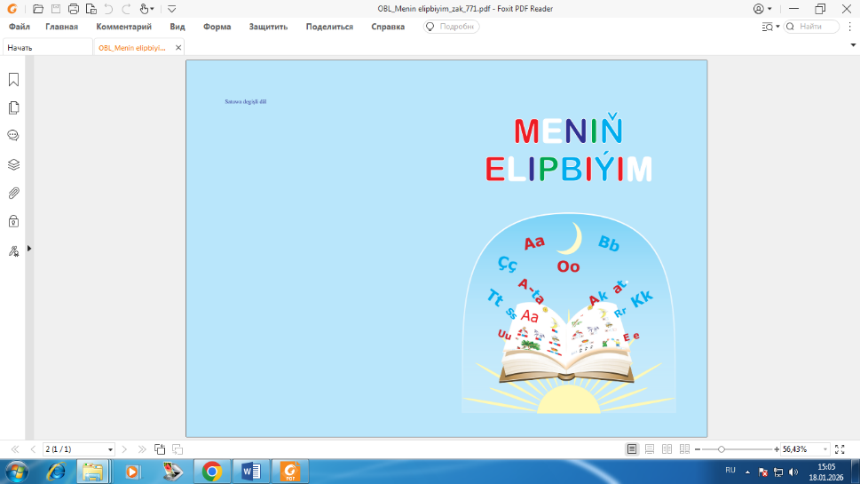
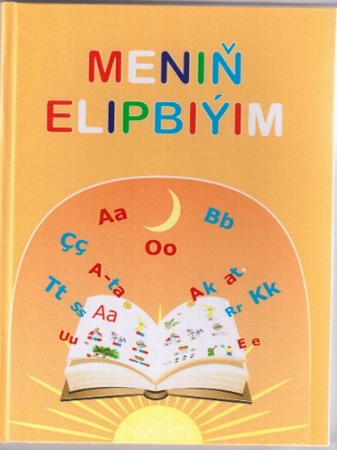

Рисунок 1. – Учебно-методические пособия
(«Мой алфавит» (2013 г.; 2023 г.)).

В данных у пособиях были широко использованы методики великого русского педагога К.Д. Ушинского и других известных педагогов. Использование устного народного творчества во время учебно-воспитательного процесса является, на наш взгляд, одним из важных средств обучения, обеспечивающее наиболее эффективное достижение поставленных целей. [3].
В свою очередь, являясь победителями выше названного конкурса, авторы занимаются развитием данной темы с целью распространения своей методики и инновационных методов обучения детей дошкольного возраста Туркменистана. Необходимо отметить, что, содержание данных пособий совершенствуется и по мере усовершенствования содержания программ для ДДУ страны. Например, в тетрадях «Sowat öwretmek» («Обучение грамоте» (2013 г.)) и «Meniň elipbiýim» («Мой алфавит» (2014-2025 г. г.)) даются подробные примеры интегрированного обучения алфавиту на родном языке. (Рисунок 2).

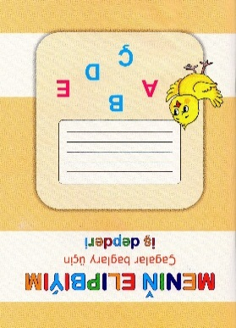
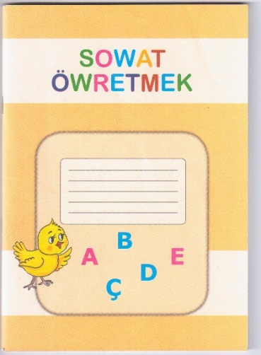

Рисунок 2. – Учебно-методические пособия
«Sowat öwretmek» («Обучение грамоте» (2013 г.)) и
«Meniň elipbiýim» («Мой алфавит» (2014-2025 г. г.)).
Отличительной особенностью данных учебно-методических пособий от традиционных тетрадей-прописей является то, что прописи предлагается выполнять в тетрадях в широкую нестандартную клетку размером 0,7 на 0,7, когда у стандартной школьной тетради 0,5 на 0,5. Идея является инновационной, т. к. в нашей стране такая методика ранее не использовалась. Научные исследования показали, что дети 5-6 летнего возраста лучше ориентируются в клетке, размером 0,7 на 0,7, чем в стандартной 0,5 на 0,5. Чтобы более вернее, точнее написать печатную букву им необходимо было предложить более широкую клетку, сделанную с помощью компьютера. На примере буквы и звука А а [а], Данные пособия включают в себя интересные упражнения и дидактические задания и игры. Предлагаем нашим коллегам проанализировать и другие наши методики. (Рисунок 3).

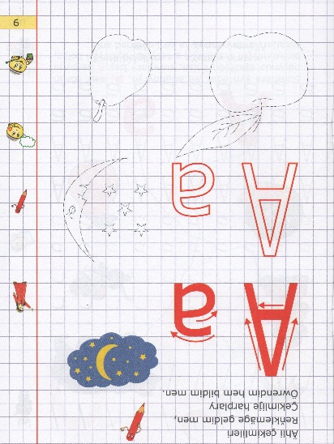
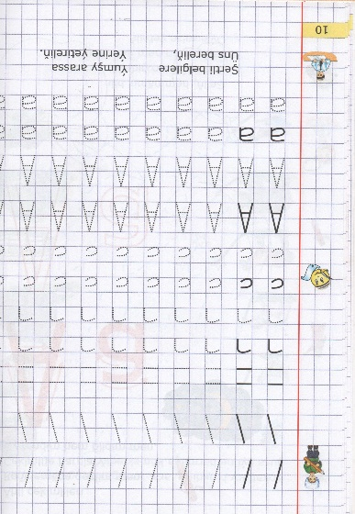
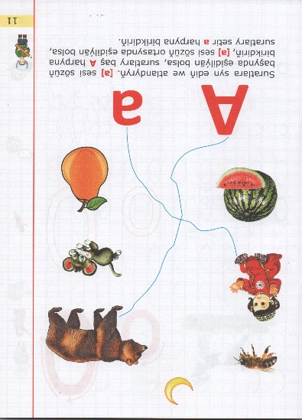

Ознакомление с буквой. Письменная работа. Закрепление материала.

Рисунок 3. – с. 9, 10, 11 учебно-методического пособия
«Meniň elipbiýim» («Мой алфавит» (2025 г.).

Данные пособия предназначены для воспитателей детских садов и студентов ВУЗ-ов по специальностям «Дошкольное образование и воспитание». Так же нами разработаны электронные версии данных учебно-методических пособий.
Таким образом, дети могут видеть различные анимации, слышать правильное звучание звуков речи, которые способствуют развитию слуховой и зрительной памяти, а также других психических процессов, необходимых для получения нужных знаний. Использование электронного пособия приобщает дошкольников к инновационным технологиям, что отвечает современным требованиям к процессу образования и воспитания в ДДУ.

Литература
- Türkmenistanda umumybilim maksatnamalary boýunça okatmagyň usulyýetini kämilleşdirmegiň 2028-nji ýyla çenli Konsepsiýasy. Türkmenistanyň Prezidentiniň 2024-nji ýylyň maý aýynyň 25-däki 978 belgili Permany. Aşgabat, 2024. s.41.
- Алексеева М.М., Яшина В.И. Методика развития речи и обучения родному языку дошкольников. Учеб. пособие для студ. высш. и сред, пед. учеб. заведений. — 3-е изд., стереотип. — М.: Академия, 2000. — 400 с.
- Инновационный подход к изучению устного народного творчества в дошкольных учреждениях Туркменистана – Современное образование: Преемственность и непрерывность образовательной системы «Школа-университет-предприятие» Сборник материалов XV Международной научно-методической конференции (20-21 февраля 2025 г.). с. 597.
- Министерство образования Туркменистана, https://nic.bilim.tm/ru/documents

